Exercícios: FUNÇÕES

Disciplina: Matemática Aplicada em Computação

Enunciado da atividade:

Após ter resolvido vários exercícios sobre Funções, e participado de uma webconferência, faremos uma avaliação sobre o tema.
Considerando os materiais estudados sobre a temática, responda as questões..

Exercício 1

01 – O custo fixo de produção de um determinado bem é de $ 2,00 e o custo variável é de $ 1,00. Tendo o preço de venda igual a $ 2,00 a unidade, identificar:

- A função lucro total.
  - l(x) = 2x -(1x +2) => x - 2
- A partir de quantas quantidades vendidas haverá lucro (ponto de equilíbrio).
  - X- 2 = 0 => x = 2
- A quantidade necessária para um lucro total de $ 78,00.
  - X-2 = 78 => x = 80
- O gráfico das funções custo total, receita total e lucro total em um mesmo plano cartesiano
  - .c(x) = 1x + 2, rt(x) = 2x, lt(x) = x-2
- Indicar no gráfico o ponto de equilíbrio.
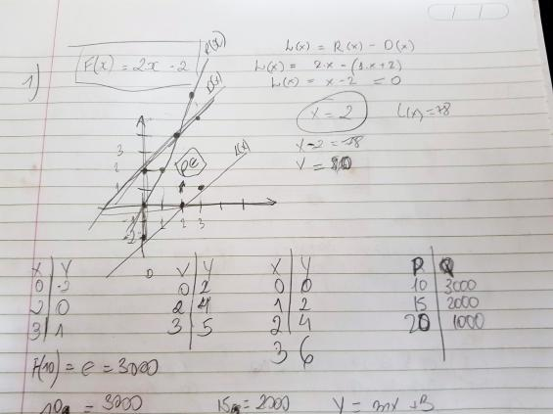

Exercício 02
02 - Suponha que a quantidade q de um determinado produto, demandada mensalmente pelos consumidores, dependa linearmente do preço unitário p. Sabe-se que ao preço p = 10 são consumidas 3000 unidades e ao preço p = 15, 2000 unidades.
- Expresse q em função de p.
  - Q(p) = 5000 -200p
- Que quantidade será consumida ao preço p = 18?
  - Q(18) = 5000 -200*18 => 1400
c. Esboce o gráfico da função.
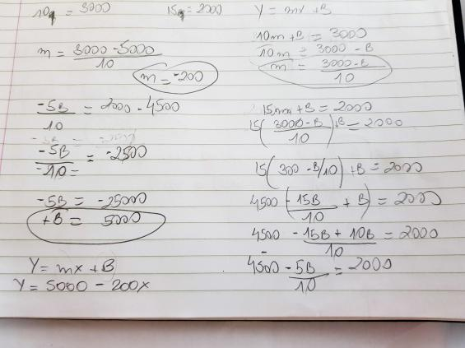
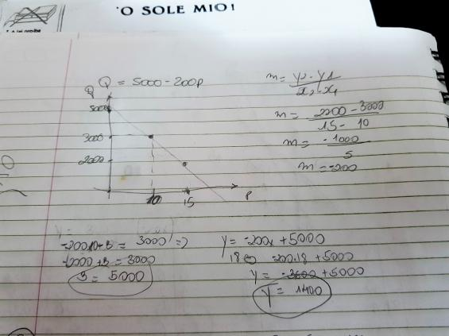
Exercício 03
03 – Um fabricante de um determinado artigo tem um custo fixo mensal de R$5.000,00, e um custo unitário de produção de R$150,00 por artigo produzido. Qual será o custo adicional mensal, quando a produção for elevada de 350 para 500 unidades?
17.500,00
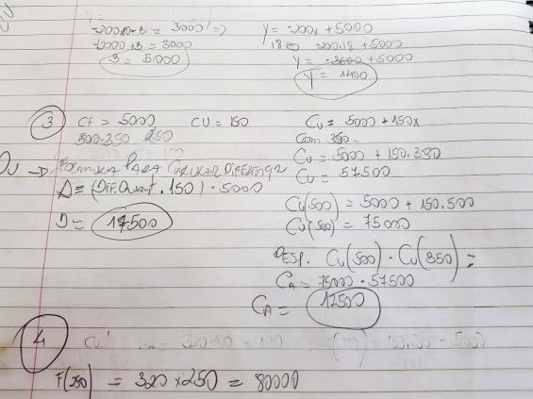
Exercício 04
04 – Se cada artigo do problema anterior for comercializado por R$320,00, qual será o faturamento da fábrica no mês em que comercializar 250 unidades?
320x250 = 80000

Exercício 05
05 – Em uma empresa, a função custo total é determinada pela função:
C(x) = 3 . x² – 4 . x +180 reais. Com base nessa informação, calcule, em reais, qual é o custo médio de uma produção de 600 unidades. 1796.3
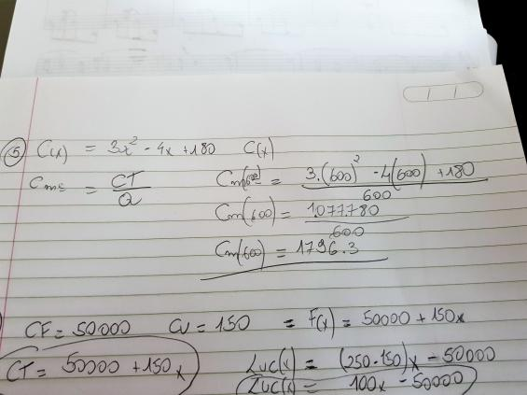
Exercício 06
06 – Um fabricante de um determinado tipo de máquina tem um custo fixo de R$50.000,00 e um custo variável de R$150,00 por máquina produzida. Sabe-se que cada máquina é vendida por R$250,00.
- Encontre o custo total da fábrica para produzir 500 máquinas.
  - 125.000,00
- Calcule o custo adicional para quando a produção for elevada de 500 para 800 máquinas.
  - 45000 custo adicional
c. Quantas máquinas poderão ser produzidas a um custo de R$80.000,00?
d. Determine a função receita total.
e. Qual é o faturamento gerado por 1.200 máquinas?
1200x250 = 300000,00
f. Determine a função lucro. L(x) = 100x - 50000
g. Qual é o lucro resultante da produção e venda de 800 máquinas? R: 30000,00
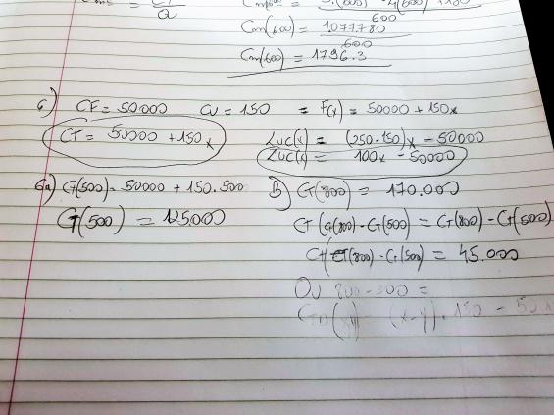
Exercício 07
07 – Uma empresa estima que o faturamento total obtido com a venda de x máquinas por ano seja dado pela função R(x) = x² +52x + 1.824.
- Qual deve ser o nível de venda para que o faturamento seja de R$393.024,00?
  - x^2+52x-391200=0 => -52 +- raizquad(52^2 - 4x1(-391200))/2x1 => 600 e -652
Descartamos o -652 é claro ou seja 600 máquinas
b. Qual será o faturamento obtido com a venda de 2.000 máquinas?
2000^2 + 52.2000 + 1824 => 4105824

